# Recorrido Cognitivo

Al momento de entrar a la página se tiene dos botones que redirigen a las funciones principales las cuales son: Diagnosticar el tipo de enfermedad y Localizar clínicas/farmacias cercanas.

También se tiene una cinta de botones para tener las opciones presentes en todo momento y poder redirigirse y navegar con mayor facilidad y eficiencia.

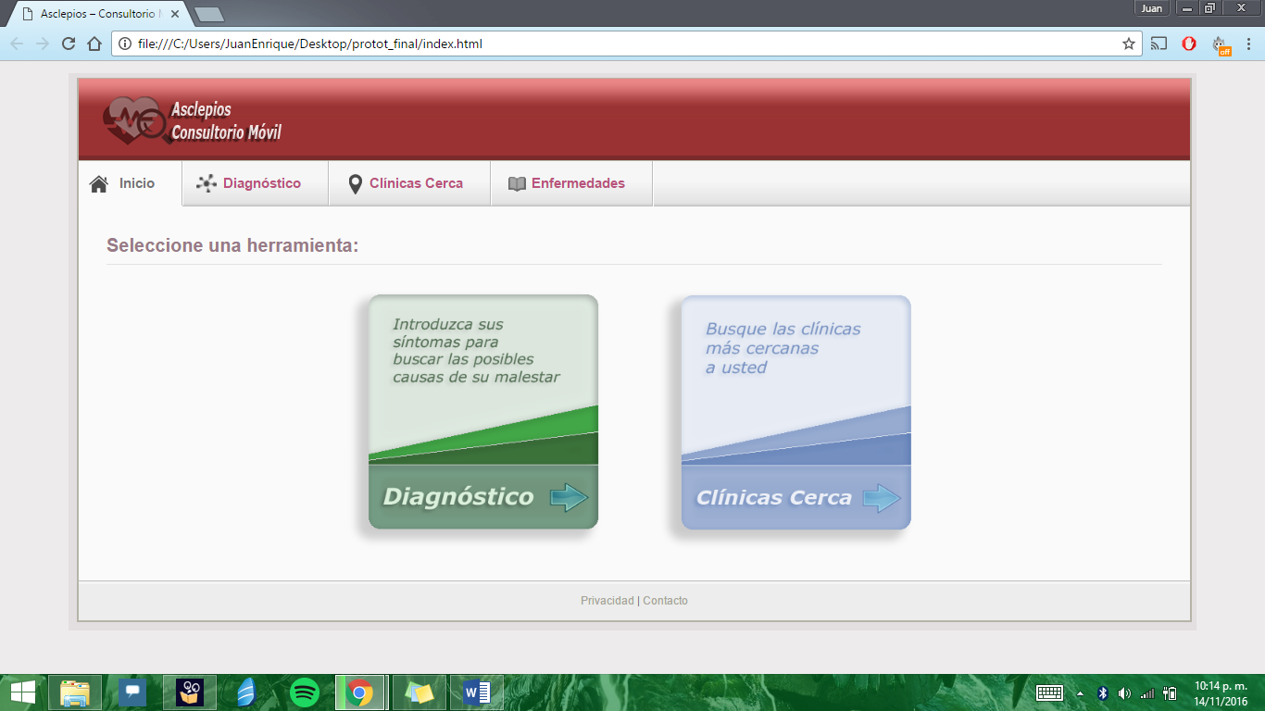

Al hacer clic en la opción o botón de diagnostico se redirige a una página donde se puede ingresar los síntomas mediante un cuadro de texto que despliega un menú, según se va escribiendo, se recorre la lista de síntomas y va mostrando aquellos que contengan la cadena de caracteres que estas ingresando ya sea al inicio, mitad o final de alguna palabra.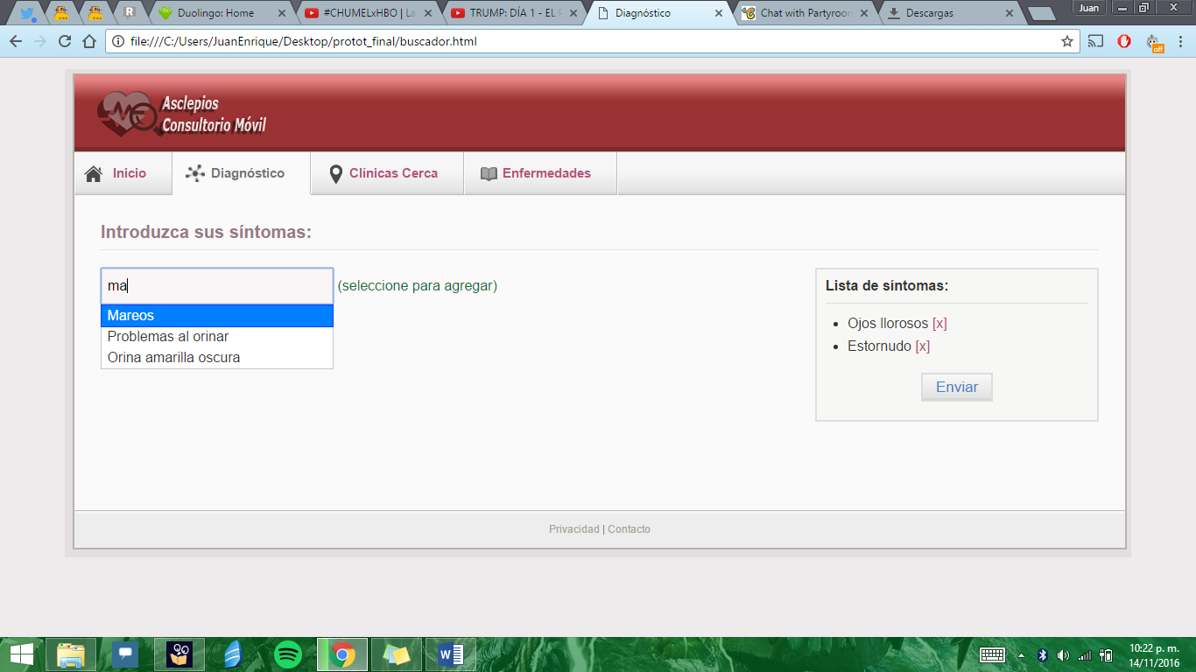

Una vez enviados los datos, el sistema hace un análisis de la relación “síntoma – enfermedad” y muestra todas las enfermedades que arrojaron alguna coincidencia mostrando en primera instancia aquellas que tienen mayor coincidencia.

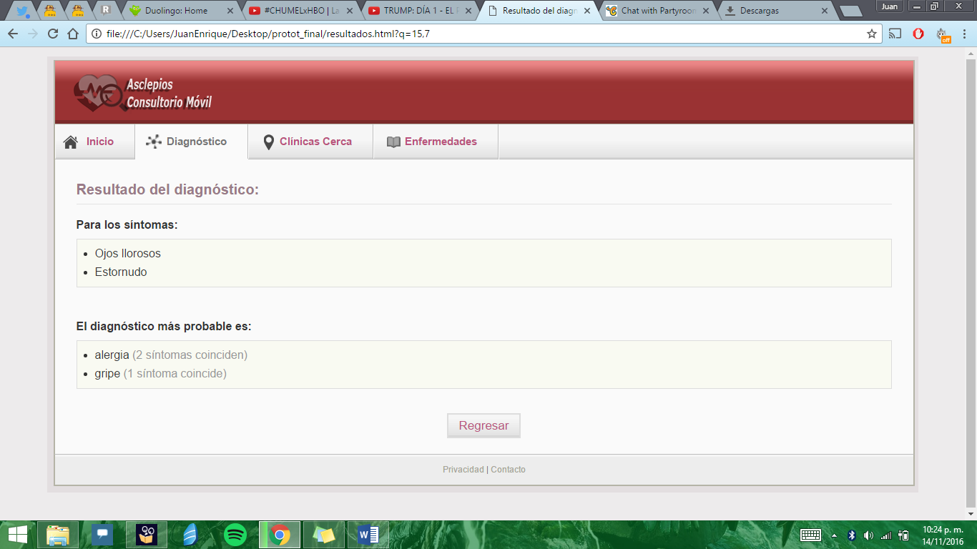

De esta forma termina un ciclo de uso de la aplicación, el otro rumbo de uso posible seria aquel en el que se seleccione “Clínicas cercanas”, en ese caso te muestra una página con un pequeño mapa con tu ubicación actual, el objetivo de este mapa era que se tomasen las coordenadas actuales y en la base de datos verifique las clínicas/farmacias cercanas y las muestre como una lista junto al mapa y al hacer clic en cualquiera de ellas te muestre su ubicación en el mismo, la idea no se pudo terminar de implementar debido a que resultaba muy complejo el manejo del API en relación al tiempo disponible.

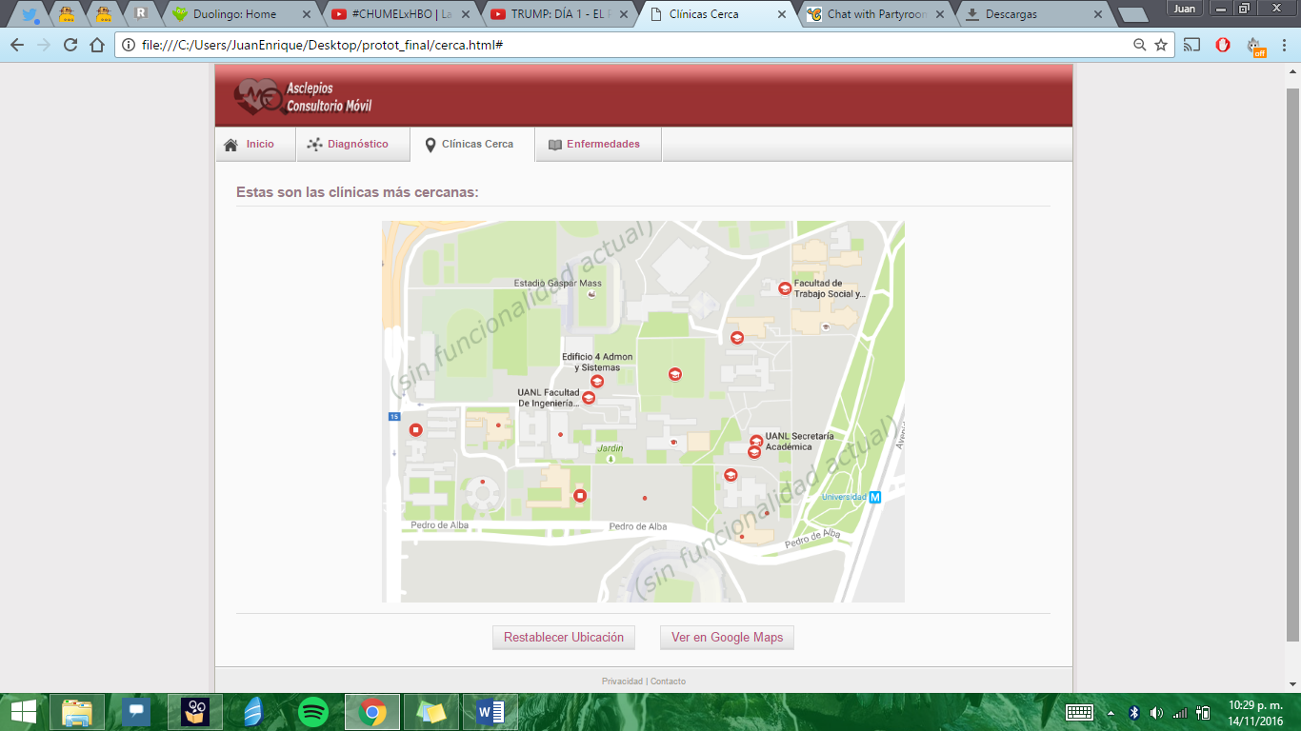

También se agregó una opción secundaria que es una especie de enciclopedia la cual muestra algunas de las enfermedades en la base de datos como enlaces que al momento de hacer clic redirige al usuario a una página externa donde el usuario puede consultar para tener más información sobre dicha enfermedad

